**八上《6.2做负责任的人》教学设计及教学反思**

**【教材分析】**

本课是八年级上册第三单元第六课《责任与角色同在》的第二框题。之前，学生们已经学习了责任的相关概念，这为过渡到本框题的学习起了铺垫的作用。本框题分为两目，即“不言代价与回报”、“我承担 我无悔”。在第一框题的基础上，本框题第一目引导学生进一步认识承担责任的代价与回报，有利于学生面对责任时作出合理的选择；在作出选择后，义无反顾地承担自己应负的责任，走自立自强的人生之路。第二目“我承担我无悔”是第一目的深化。面对多种责任选择，面对不同的代价与回报，学生可以作出自己的选择。但是在社会生活中，每个人都有许多不可推卸的责任。对于这些不是自愿选择的责任，我们应该采取什么样的态度？是逃避，还是“我承担我无悔”？教材引导学生进一步感悟，自我体会。

**【学情分析】**

受认知水平和生活阅历所限,初中学生的责任意识还不够强,对如何正确履行对自己对他人对社会的责任还没有全面的认识,履行责任的能力还不够强,意志还不够坚定,情感还不够牢固。有的学生面对责任时有逃避推诿现象,不能积极主动地承担责任;有的学生只强调社会和他人对自己的责任,没有看到自己对他人和社会也需要承担相应的责任。通过本节课的学习，学生应认识到,生活在社会关系中的每个人,都要承担他所应当承担的责任,进而体会到承担责任对个人成长和社会发展具有重要意义,懂得承担责任可能需要付出一定的代价,知道不承担责任的后果,最终引导学生能够扮演好自己的角色,自觉主动地承担自己应尽的责任,做一个负责任的公民。

**【核心素养目标】**

政治认同：通过救援人员承担责任的事迹，树立正确的人生观、价值观，自觉履行对自己、对社会、对国家的责任，把个人理想和祖国前途命运联系起来。

责任意识：通过对责任与角色、责任与代价和回报等关系的探讨，提高辨别是非能力，能够正确评价承担责任的代价和回报，做出最合理的选择，能为自己的选择负责。

法治观念：通过对可选择的责任和不可选择的责任的探讨，理解承担责任可能需要付出一定的代价，也会获得一定的回报，懂得不履行责任要承担相应的后果。

**【教学重难点】**

教学重点：正确评价承担责任的代价与回报。

教学难点：如何理解“我承担，我无悔”。

**【教学方法】**

情境教学法；案例分析法；合作探究法

**【教学过程】**

**一、导入新课**

材料展示：今年夏天受台风影响，京津冀、东北等地发生暴雨洪涝灾害，河北此次洪灾超388万人受灾，29人遇难...北京特大暴雨致129万人受灾，遇难33人...吉林省舒兰市13.4万人受灾，14人遇难..

设计意图：通过时事新闻导入主题，培养学生的关注时事素养，引出救援人员贯穿全课。

**二、新课讲授**

**第一框：不言代价与回报**

**目标导学一：承担责任的代价与回报**

图片展示：走近救援现场

教师提问：①承担责任，他们付出了什么代价？

②承担责任，他们获得了什么回报？

③在班级体中，你为承担责任付出了什么？收获了什么回报？

学生活动：思考回答问题。

教师总结：①代价：承担责任不仅意味着付出时间、精力和金钱，而且意味着可能因为做得不好而受到责备，甚至受到处罚。②回报：承担责任往往伴随着获得回报的权利。这种回报既包括物质方面，又包括精神方面。对我们而言，更重要的是精神方面的回报，如良好的自我感觉、获得新的知识和技能、赢得他人的尊重和赞许等。

设计意图：通过图片直观展示救援场景。

**目标导学二：如何对待可以选择的责任？**.

角色体验：社区组织志愿者参加救援，自愿报名，你的选择会是什么？说说你的想法。

学生活动：思考回答问题。

教师总结：①对承担责任的代价与回报作出正确的评估，作出合理的选择。②一旦作出选择，就应该义无反顾地担当起应负的责任。

设计意图：通过角色扮演创设情境，使学生换位思考，分析更合理的选择。

**第二框：我承担我无悔**

**目标导学三：如何对待不可以推卸的责任？**

角色体验**：**你是救援人员，队里此时人手紧缺，你虽然心里有些犹豫，但是必须去前线参加救援，此时你会怎么想？

学生活动：思考回答问题。

教师提问：在你的成长历程中，有些应该做的事不是你自愿选择的，却同样完成得很出色。请与大家分享。

学生活动：思考回答问题。

教师总结：①虽然有些应该做的事情不是我们自愿选择的，但是我们仍然应该自觉承担相应的责任。②改变自己对待应该做的事情的态度。③不抱怨，不懈怠，全身心地投入。

设计意图：通过角色扮演创设情境，使学生深入思考，结合自身，理解对不可推卸的责任要做到我承担，我无悔。

**目标导学四：不计代价与回报履行社会责任的意义**

材料展示：视频播放救援时那些默默无闻的奉献者...

教师提问：他们的做法是否是为了获得回报?他们的行为有什么意义？

教师总结：①在我们的周围，有许许多多履行社会责任却不计代价和回报的人。②正因为他们敢于承担责任，敢于担当，我们的生活才更加安全，更加温暖，更加充满阳光和希望。

设计意图：通过默默奉献的人们使学生明白我们身边有很多不计代价与回报履行社会责任的人，他们的付出和担责，让我们更好的生活。

**目标导学五：青少年应怎样承担责任？**

材料展示：战士韩旭说，15年前，刚10岁的他和奶奶因水灾被困房顶，是被解放军救出去的。如今，韩旭已长大，成为在洪水中救助乡亲的战士。

教师提问：青少年应该怎样做一个负责任的人？

小组讨论：结合本课所学，与同桌讨论，在课本上尝试自行寻找、归纳，时间2分钟。

师生归纳：①勇于承担责任，不言代价与回报。P71（补充）

②一旦做出选择，就应该义无反顾地承担起应负的责任。p71

③有些应该做的事情不是我们自愿选择的，仍然应该自觉承担相应的责任。p72

④努力提升自身素质，增强履行责任的能力。p73

设计意图：通过韩旭的成长事例，引导学生思考、归纳身为青少年应该如何承担责任。

**三、课堂总结**

我们虽然是未成年人，但也要用责任意识和担当精神要求自己，担起相应的责任。首先要学会对自己负责。现在在学校中，我们要对集体负责，以后走入社会，要为社会做贡献，未来报效祖国，也要积极承担时代责任，实现中华民族伟大复兴的中国梦，让我们拿过先辈手中的接力棒，不断奋斗，书写无愧于时代的壮丽篇章。

**四、拓展空间**

录音播放：作为安外校长的责任。

教师提问：你还知道身边哪些负责任的人？你有过负责任的经历吗？

1. **板书设计**

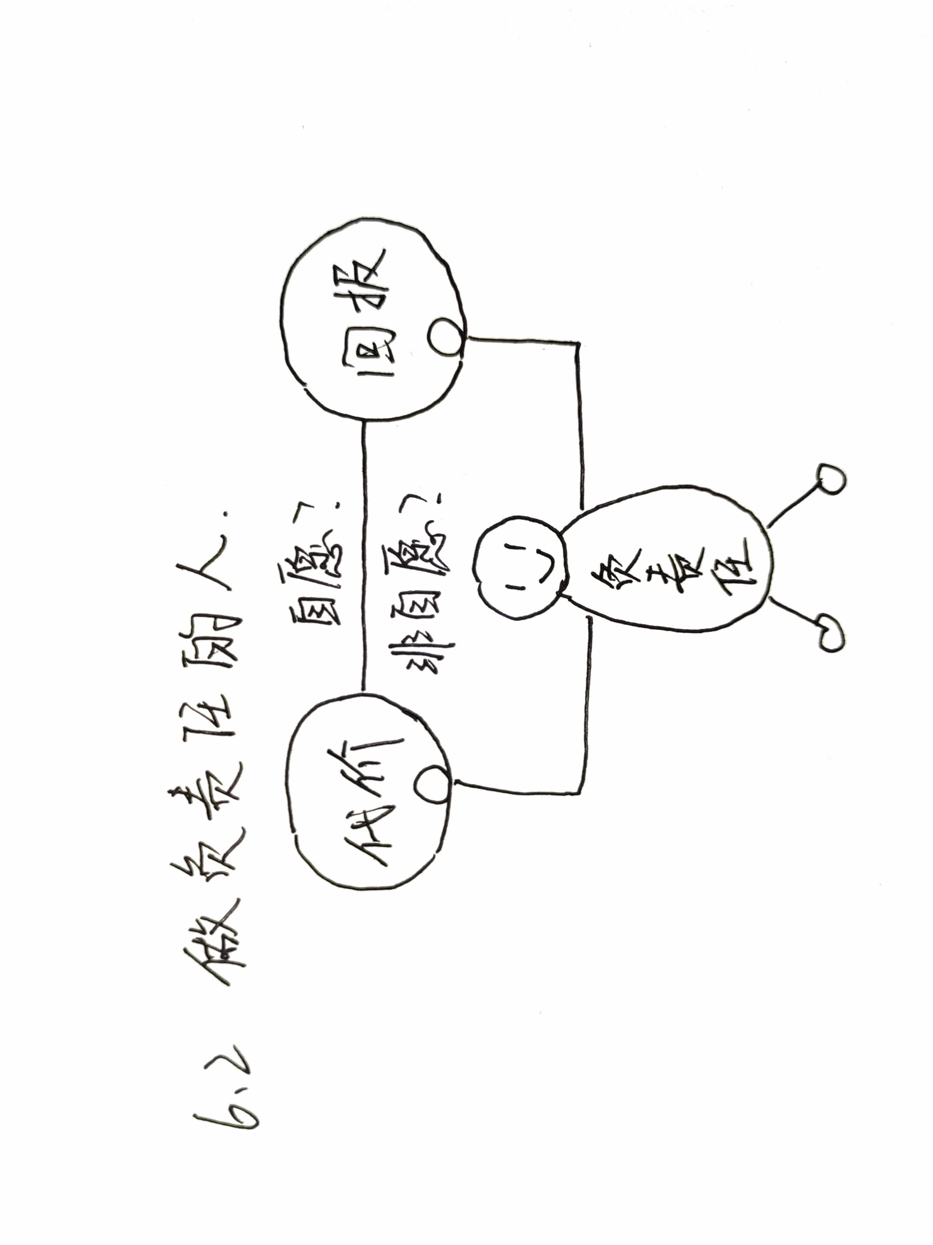

**【教学反思】**

本课以今夏京津冀、东北暴雨洪涝发生时抗洪救灾的救援人员为主线贯穿全课，导入选用新闻，整体介绍了一下灾情。在第一框不言代价与回报中，让学生分析救援人员承担责任的代价与回报，明确承担责任要付出一定的代价，也会获得一定的回报。角色体验一环节中，学生角色扮演救援人员来思考面对可以选择的责任时我们应该如何对待？第二框我承担我无悔中，延续上一框的角色体验分析面对不可推卸的责任时，如何做到我承担我无悔。后用志愿者和抗洪战士韩旭来分析，体现出我们身边有许多不计代价与回报履行社会责任的人。最后，让学生结合自身，结合本科所学，师生共同归纳青少年该如何承担责任。

通过本节课，让学生发现身边负责任的人，从而初步培养学生在社会层面的责任意识，以及如何从自身落实，致力于发挥道法学科立德树人的作用。在拓展空间部分，引导学生真听真看真感受，发挥学生主体的作用，以学生间相互交流和师生交流的形式，让学生产生思考，尝试表达，形成观念。

仍需提高的是，对于问题的思考没有遍及全体学生，少数同学能够在教师创设的情境和设问下勇敢举手发言，但仍有部分学生仅仅完成课堂笔记，不能参与到每个体验活动中来。这需要教师更深入更长久的引导，对不同的知识点有针对性地设置“知识重复”或“知识不重复”，让不同学习能力的学生都能在课堂上掌握知识点。